Účastníci

Autor: Viktor Haderer
Felbermayr Wels
+43 664 6198 626
v.haderer@felbermayr.cc

Zadávateľ: Lars Rudolph
deugro
+49 1522 2883322
lars.rudolph@deugro.com

Referent: Ing. Mag. Peter Stöttinger
Felbermayr Wels
+43 5 0695 10205
p.stoettinger@felbermayr.cc

Na vedomie: Radoslav Zimka
Felbermayr Košice
+421 55789 8970
r.zimka@felbermayr.cc

Kunesch Manfred
Felbermayr Wels
+43 664 6198 633
m.kunesch@felbermayr.cc

Ing. Viktor Király
U.S. Steel Košice
+421 55 673 4396
vkiraly@sk.uss.com

Rev. | Dátum | Zmena | Zodpovedná osoba
00
00
00
00
00 | 24.06.2024 | Originál | Viktor Haderer/Kunesch Manfred

Agenda

Účastníci 2

Agenda 3

Úvod 3

Zhrnutie 4

Predpoklady na prepravu 5

Klasifikácia opatrení 7

Prehľad opatrení 8

Základy 22

Úvod

Tento dokument (ďalej ako „prepravná štúdia“) opisuje prepravnú trasu a vysvetľuje potrebu stavebných úprav v jej okolí.

V prípade tejto prepravnej štúdie ide o štandardnú previerku vykonanú v rozhodujúci deň vyhotovenia záznamu (pozri nasledujúce strany) a nepovažuje sa za finálny doklad vhodnosti prepravnej trasy.

Pripojené simulácie slúžia len pre potreby vizualizácie priestorových potrieb. Opatrenia sa preto môžu líšiť.

Pri odstránení bezpečnostne relevantných zvodidiel sa musí rátať s refundáciou/nápravou, pričom tieto opatrenia nie sú predmetom tejto prepravnej štúdie (napr. zvodidlá – zabezpečenia proti pádu atď.).

Prepravná trasa nie je nevyhnutne vyhovujúca aj v opačnom smere.

Zhrnutie

Preprava: Recti Box 36 300 mm x 5 800 mm x 4 500 mm 211 t
Argón Box 32 300 mm x 6 000 mm x 4 500 mm 161 t
Hex Box 20 650 mm x 5 200 mm x 4 400 mm 125 t
L. p. Column 37 040 mm x 4 100 mm x 4 100 mm 48 t

Táto prepravná štúdia sa zaoberá prepravou v rámci areálu spoločnosti U.S. Steel Košice. Predmetom tejto prepravnej štúdie nie je prepravná trasa z prístavu Bodrog až po vjazd do areálu U.S. Steel.

Prepravné vybavenie, ktoré navrhuje Deugro, nie je na realizáciu prepravy dostačujúce. Prepravné vybavenie bolo zmenené – pozri časť „Predpoklady na prepravu“.

Podľa p. Radoslava Zimka/Felbermayr Košice je vjazd do areálu „Brána 1“ jediná možnosť na zaistenie dopravy na miesto vykládky. Dôvodom sú mnohé potrubné lávky v areáli U.S. Steel.

V areáli U.S. Steel sa na zabezpečenie dopravy komponentov na miesto určenia musia iniciovať mnohé stavebné opatrenia.

V areáli U.S. Steel sa nachádza potrubná lávka s prejazdnou výškou iba 5,35 m. Do úvahy prichádza viacero možností na podídenie tejto potrubnej lávky:

- zmena konštrukcie/výšky komponentov Recti Box a Argón Box,
- odfrézovanie asfaltu a skrátenie príruby na potrubnej lávke,
- zloženie nákladu pred potrubnou lávkou na e-podpery/zmena prepravného vybavenia (Sefiro, atď.),
- zloženie nákladu pred potrubnou lávkou na e-podpery/ručné podsunutie nákladu popod potrubnú lávku (koľajnicový systém atď.) a za potrubnou lávkou opätovné naloženie,
- nadvihnutie potrubnej lávky,
- demontáž potrubnej lávky.

Predpoklady na prepravu

Recti Box 36 300 mm x 5.800mm x 4.500mm 211to

Prevzali sa prepravné pokyny od spoločnosti Deugro. Preprava s nižším počtom náprav (23 alebo 24) by redukovala stavebné opatrenia na celej prepravnej trase.

4 nápravy SZM + 27 náprav THP/trajler + 4 nápravy postrkového vozidla

Celková dĺžka 65,00 m
Tuhá dĺžka 40,50 m
Šírka 5,80 m
Výška 5,50 m

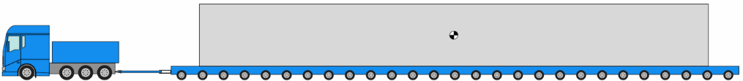

Zdroj: Haevy Goods, názorný obrázok, nie je v mierke, bez postrkového vozidla

Argón Box 32 300 mm x 6 000 mm x 4 500 mm 161 t

Prepravné pokyny od spoločnosti Deugro, 20 náprav THP. Vzdialenosť medzi SZM a nákladom sa zdá príliš malá, preto sa predpokladá jedna náprava navyše.

4 nápravy SZM + 21 náprav THP/trajler + 4 nápravy postrkového vozidla

Celková dĺžka 53,50 m
Tuhá dĺžka 32,50 m
Šírka 6,00 m
Výška 5,50 m

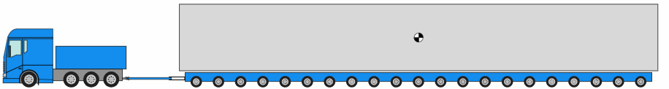

Zdroj: Haevy Goods, názorný obrázok, nie je v mierke, bez postrkového vozidla

Hex Box 20 650 mm x 5 200 mm x 4 400 mm 125 t

Prepravné pokyny od spoločnosti Deugro, 15 náprav THP sedlový náves. Pretože na prepravnej trase budú potrebné viaceré ostré zatočenia, mal by sa na prepravu komponentu Hex Box použiť trajler so 17 nápravami.

4 nápravy SZM + 17 náprav THP/trajler + 4 nápravy postrkového vozidla

Celková dĺžka 45,00 m
Tuhá dĺžka 25,50 m
Šírka 5,20 m
Výška 5,50 m

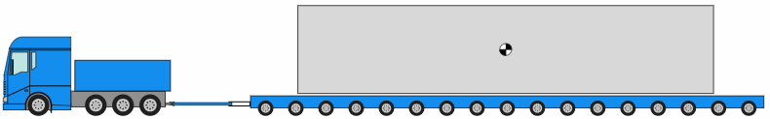

Zdroj: Haevy Goods, názorný obrázok, nie je v mierke, bez postrkového vozidla

L. p. Column 37 040 mm x 4 100 mm x 4 100 mm 48 t

Prepravné pokyny od spoločnosti Deugro, 8 náprav sedlový náves/8 náprav nízkoúrovňová sekcia. Pretože na prepravnej trase a v areáli U.S. Steel budú potrebné viaceré ostré zatočenia, mal by sa na prepravu komponentu Hex Box použiť trajler s 12 nápravami.

4 nápravy SZM + 12 náprav THP/trajler + dištančný diel + 4 nápravy postrkového vozidla

Celková dĺžka 63,00 m
Tuhá dĺžka 38,00 m
Šírka 4,10 m
Výška 5,10 m

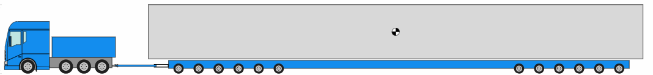

Zdroj: Haevy Goods, názorný obrázok, nie je v mierke, bez postrkového vozidla

Klasifikácia opatrení

Trieda | Klasifikácia | Opis
0 | Úsek trasy | Nie sú potrebné žiadne opatrenia
1 | Jednoduchý úsek trasy | Sú potrebné menšie opatrenia  • Odstránenie pätníkov  • Odstránenie značiek – prenosné  • Zriadenie zákazov vjazdu
2 | Stredne náročný úsek trasy | Sú potrebné opatrenia  • Odstránenie značiek – stále  • Demontáž diaľničných panelov/orientačných tabúľ/reklamných panelov  • Spevnenie zelených plôch  • Uloženie dosiek  • Menšie stavebné opatrenia  • Zabezpečenie svetlého prejazdného profilu (orezanie konárov)
3 | Náročný úsek trasy | Sú potrebné vážne opatrenia  • Stavebné opatrenia na komunikáciách  • Zriadenie lichobežníkových mieste na obracanie  • Väčšie stavebné opatrenia  • Zabezpečenie svetlého prejazdného profilu (vyklčovanie)  • Odstránenie semaforov a stožiarov osvetlenia  • Odstránenie telefónnych liniek a nadzemných vedení  • Odstránenie zvodidiel
4 | Úsek trasy vyžaduje osobitné posúdenie | Sú potrebné mimoriadne opatrenia  • Získanie osobitného povolenia (prechod cez trate – časové okná)  • Sken na návrh simulácie prejazdu vleku cez oblúky  • Sken na previerku prejazdov cez vyvýšeniny a depresie  • Zriadenie manipulačnej plochy (miesto prekládky)  • Použitie pomocných vozidiel (vozidlo na príprah)  • Použitie špeciálneho vybavenia, napr. zdviháky BladeLifter  • Potreba externého posúdenia (úradné orgány, odborný posudok, statik…)

Prehľad opatrení

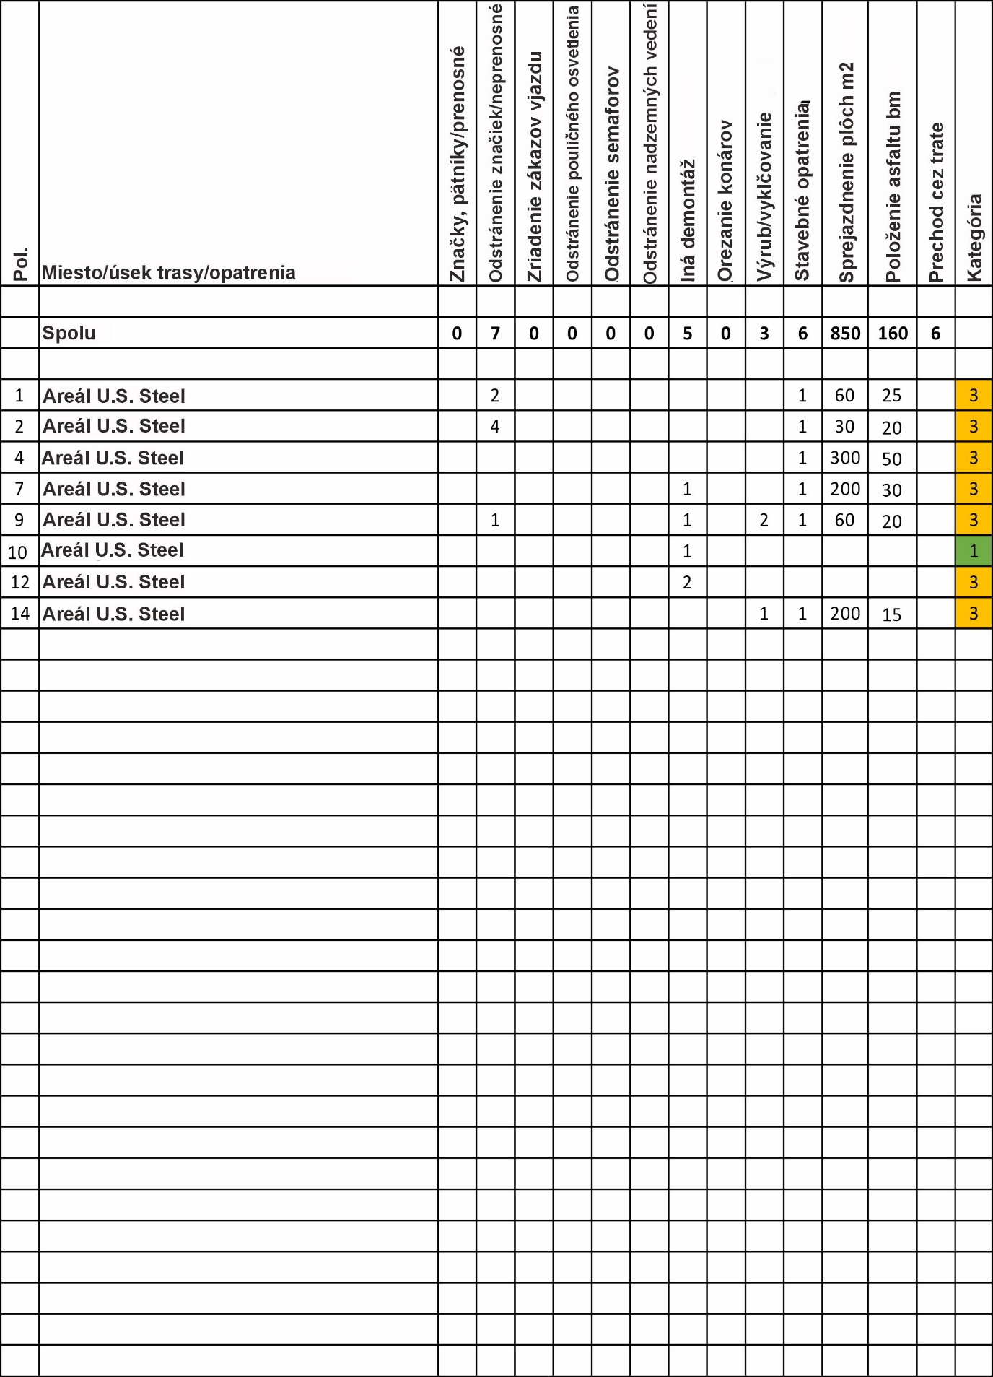

0 | 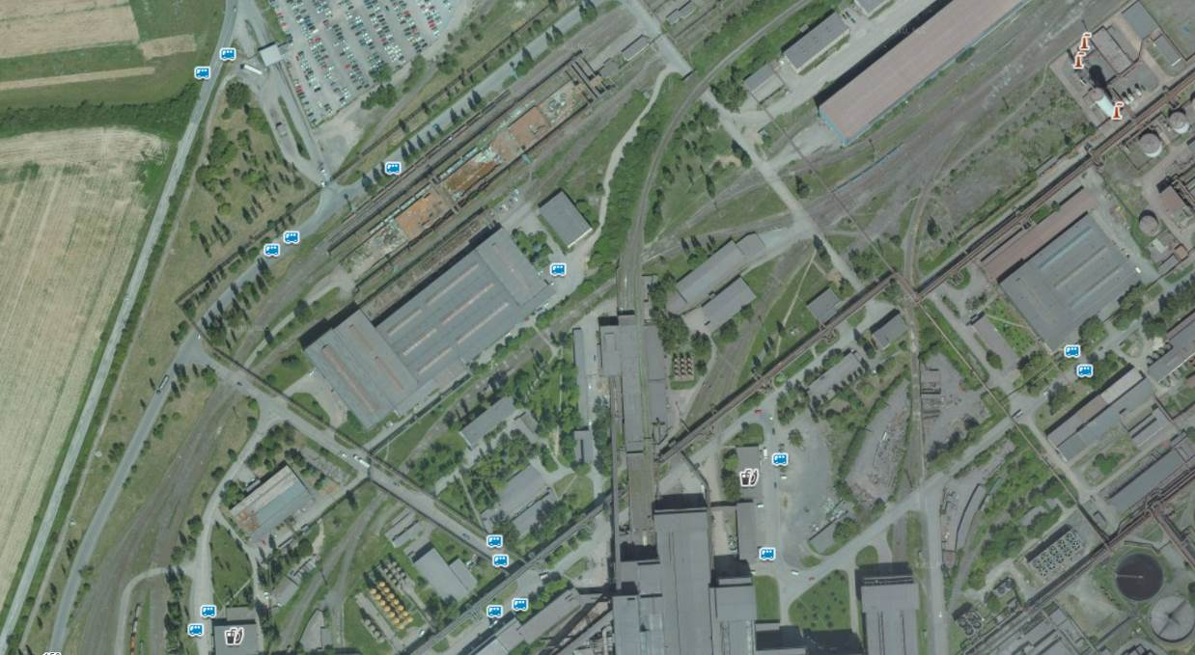

Pol.:1.1 | Prehľad U.S. Steel Košice.

3 | 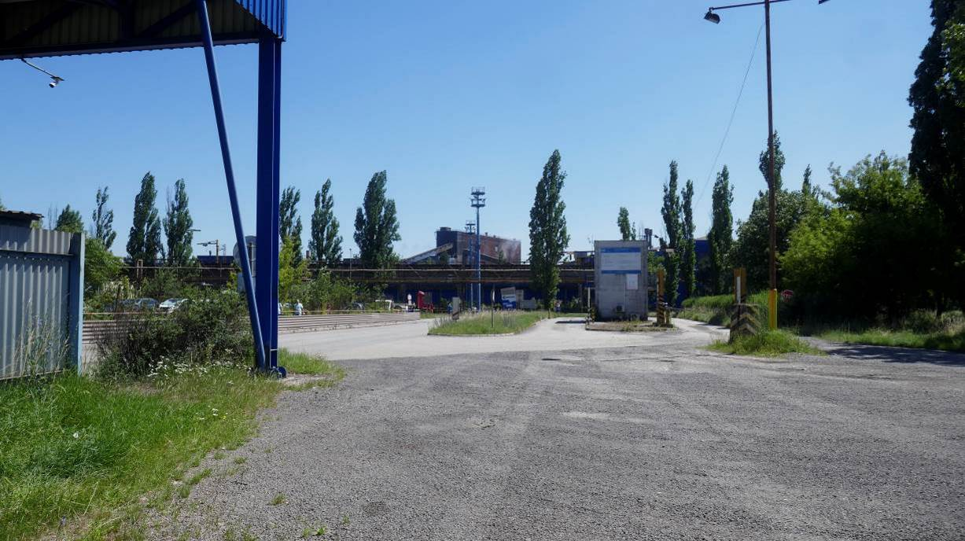

Pol.:1.2 | V areáli U.S. Steel. Odstránenie 2 označených značiek (stabilné). Sprejazdnenie zelenej plochy 15 m x 4 m. Zaistenie obrubníkov asfaltom cca 25 bm.

3 | 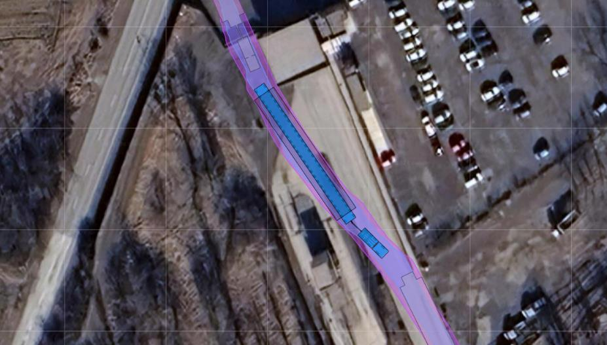  Odstránenie značiek  Ochrana plochy

Pol.:1.3 | Odkaz je dostupný do 28.06.2026.  https://app.heavygoods.net/shared/simulations/DRMEYV_biJBBYWyxlj77vOHmySufq0qKSMeAVa8LSVU

3 | 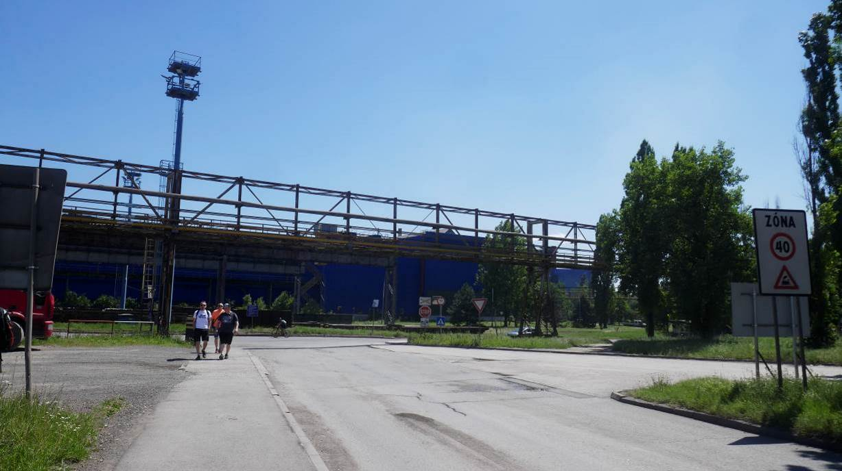

Pol.:2.1 | V areáli U.S. Steel. Potrubná lávka. Prejazdná výška 5,50 m. Odbočenie doprava. Odstránenie 4 označených značiek (stabilné). Odstránenie zelenej plochy 2 m x 15 m na úroveň cesty (výškový rozdiel cca 15 m) a sprejazdnenie.

3 | 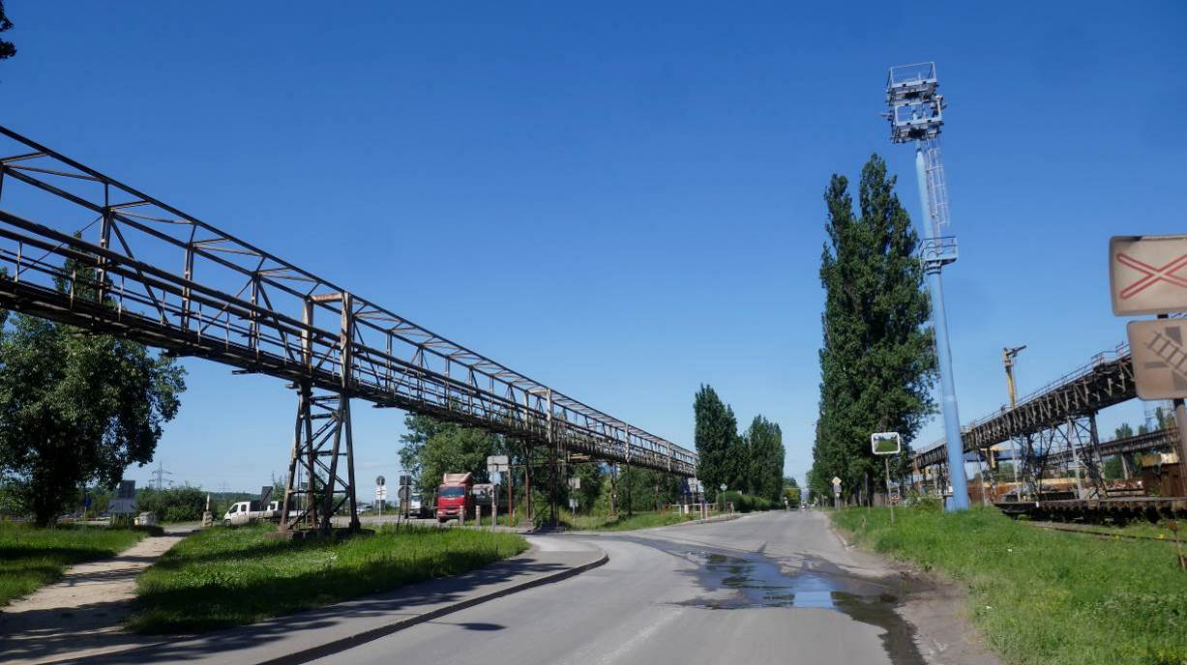

Pol.:2.2 | Zaistenie obrubníkov asfaltom 20 bm.

3 | 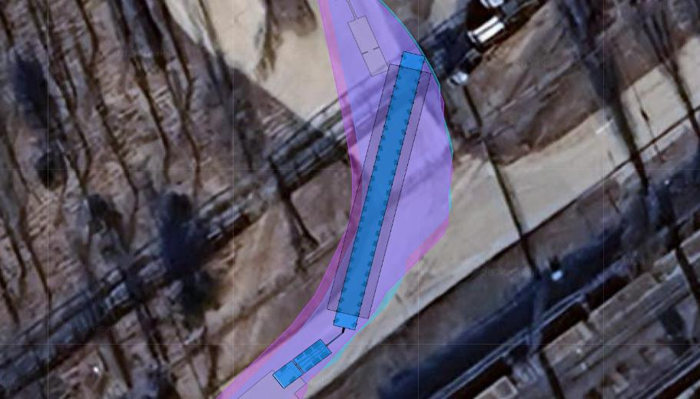  Ochrana plochy

Pol.:2.3 | Odkaz je dostupný do 28.06.2026.  https://app.heavygoods.net/shared/simulations/uJoXOwrpsvWA_v9sbenr0B_Rx9rm5oWYyLKypTOXn7Y

0 | 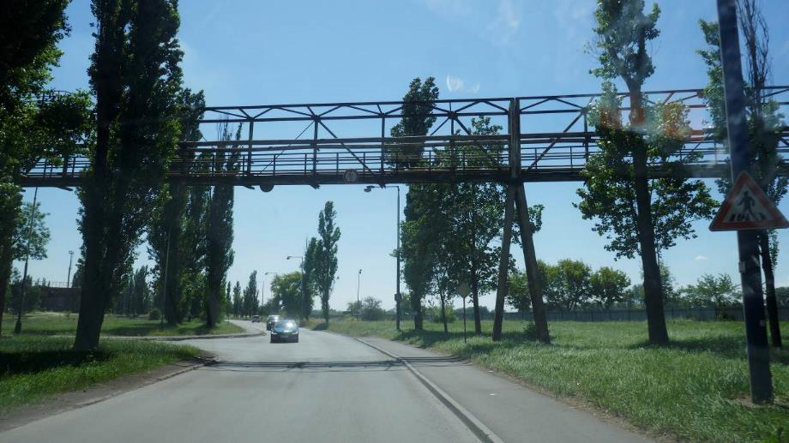  1

Pol.:3.1 | Potrubná lávka 2 OK. Prejazdná výška 7,70 m.

3 | 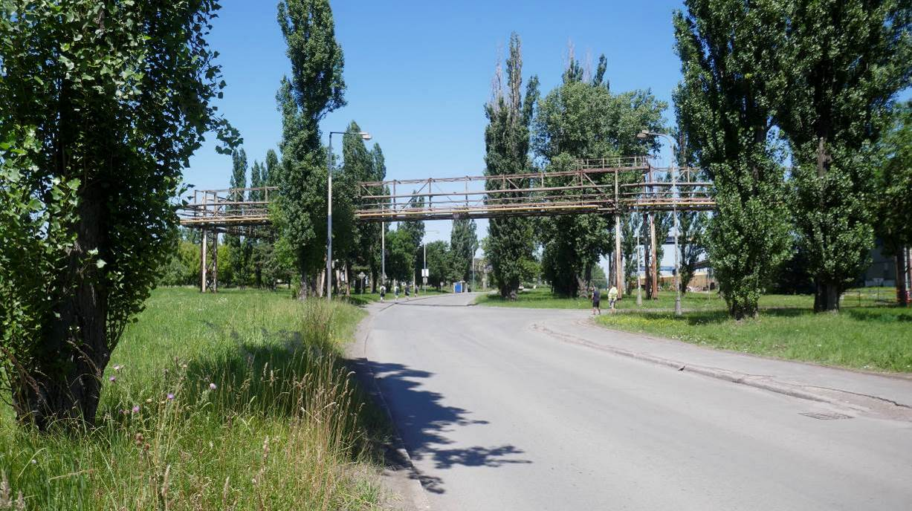  2  1  3

Pol.:4.1 | Ostré zatočenie. Odstránenie zelenej plochy 30 m x 10 m na úroveň cesty (výškový rozdiel cca 30 m) a sprejazdnenie.

0 | 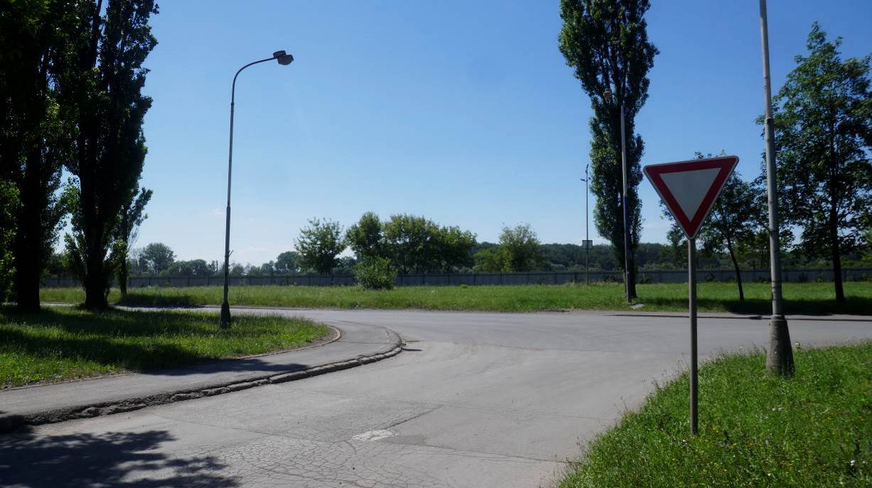  2  1  3

Pol.:4.2 | Iný pohľad. Zaistenie obrubníkov asfaltom.

0 | 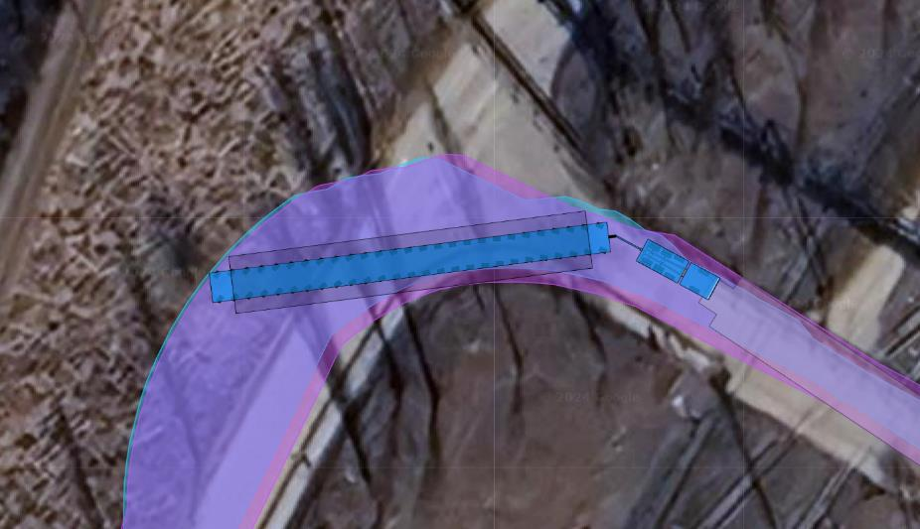  Ochrana plochy

Pol.:4.3 | Odkaz je dostupný do 28.06.2026.  https://app.heavygoods.net/shared/simulations/5zGhopsjPiRVlOewpu0lRARyAD8k0ZWh_a2Fqky4KBc

0 | 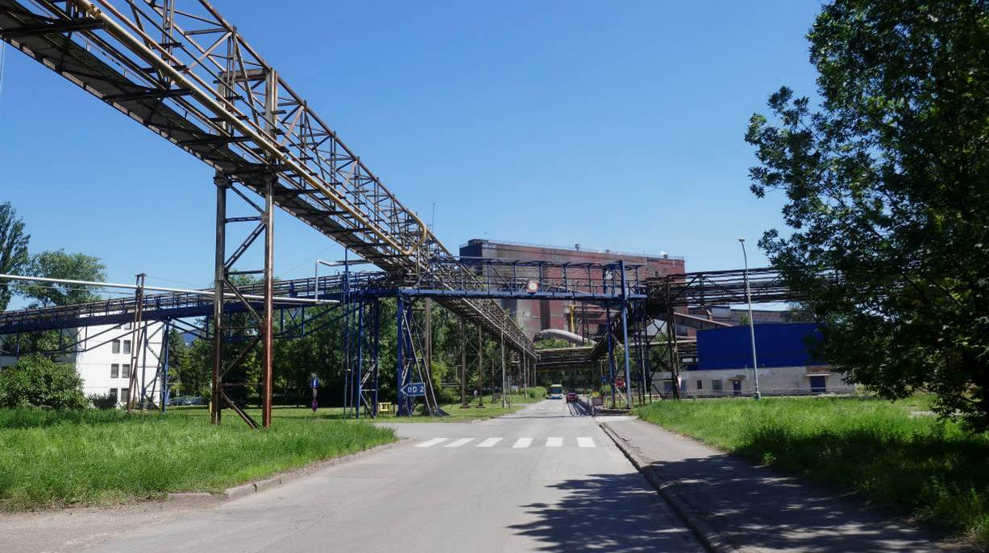

Pol.:5.1 | Potrubná lávka 3. Šírka komunikácie ~6,50 m Prejazdná výška 7,85 m.

0 | 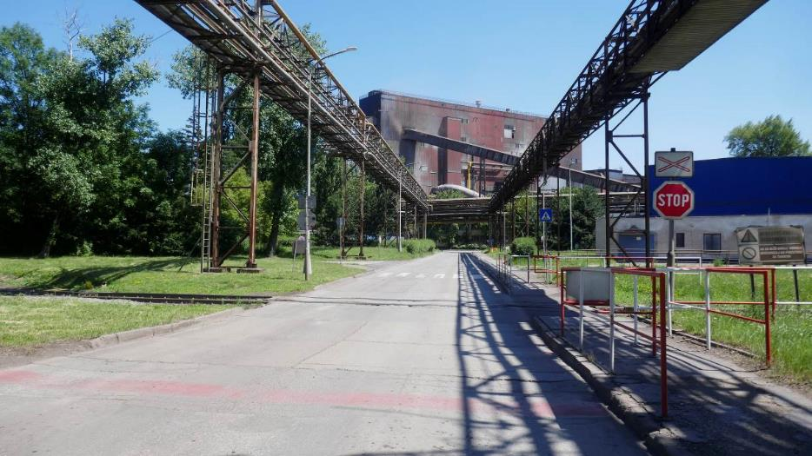

Pol.:6.1 | Jednokoľajné železničné priecestie bez trakčného vedenia.

3 | 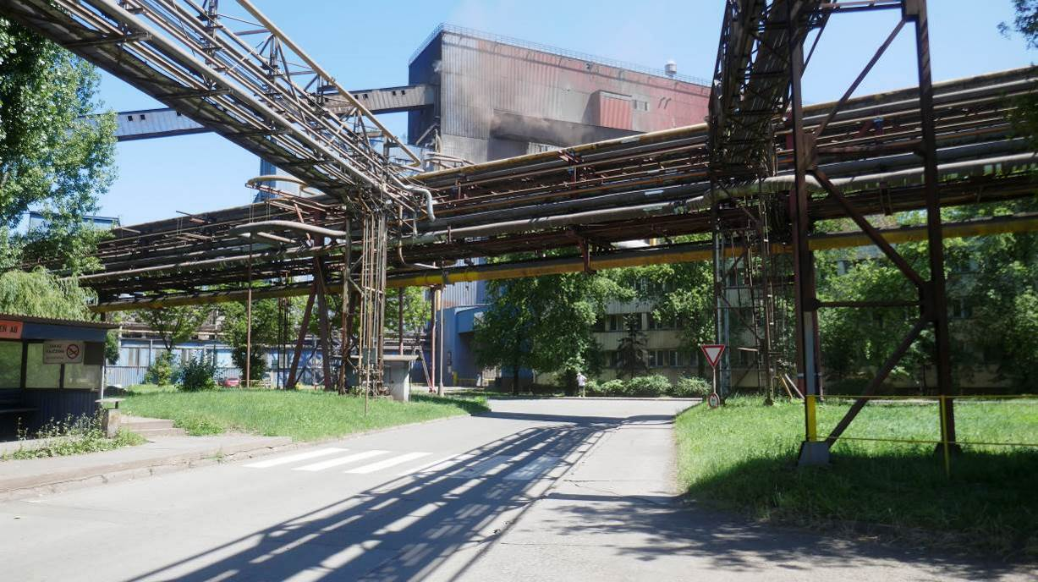

Pol.:7.1 | Potrubná lávka Prejazdná výška 6,45 m. OK. Odbočenie doľava. Zaistenie obrubníkov asfaltom.

3 | 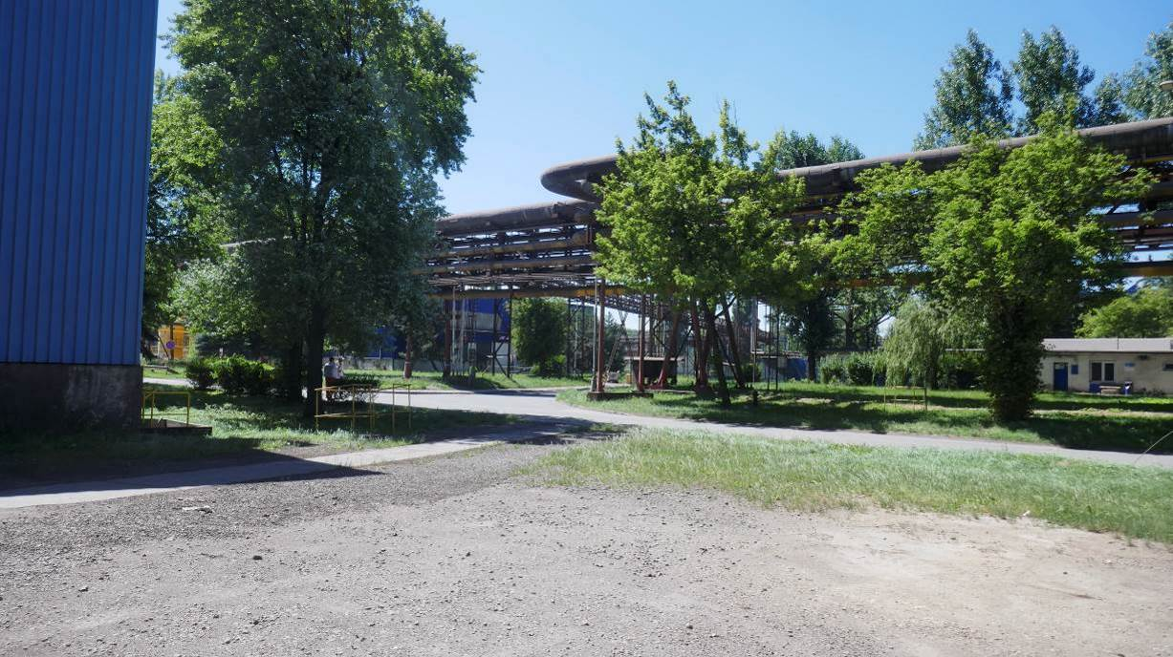

Pol.:7.2 | Sprejazdnenie zelenej plochy 15 m x 10 m x + 10 m x 5 m. Odstránenie označeného plota. Zrezanie konárov. 1 x obnova.

3 | 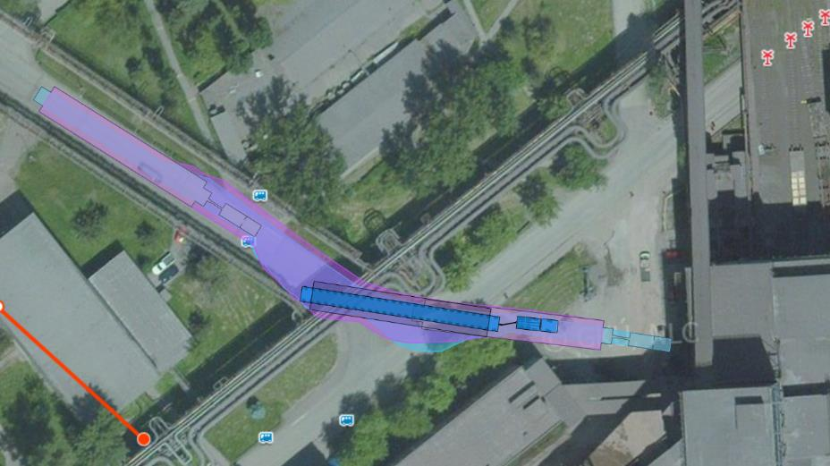  Ochrana plochy  3  4  2  1

Pol.:7.3 | Odkaz je dostupný do 28.06.2026.  https://app.heavygoods.net/shared/simulations/ZrWnlTDkhzsQXARAkZPcuEMh1mS3CboBQhlUY77ngqE

0 | 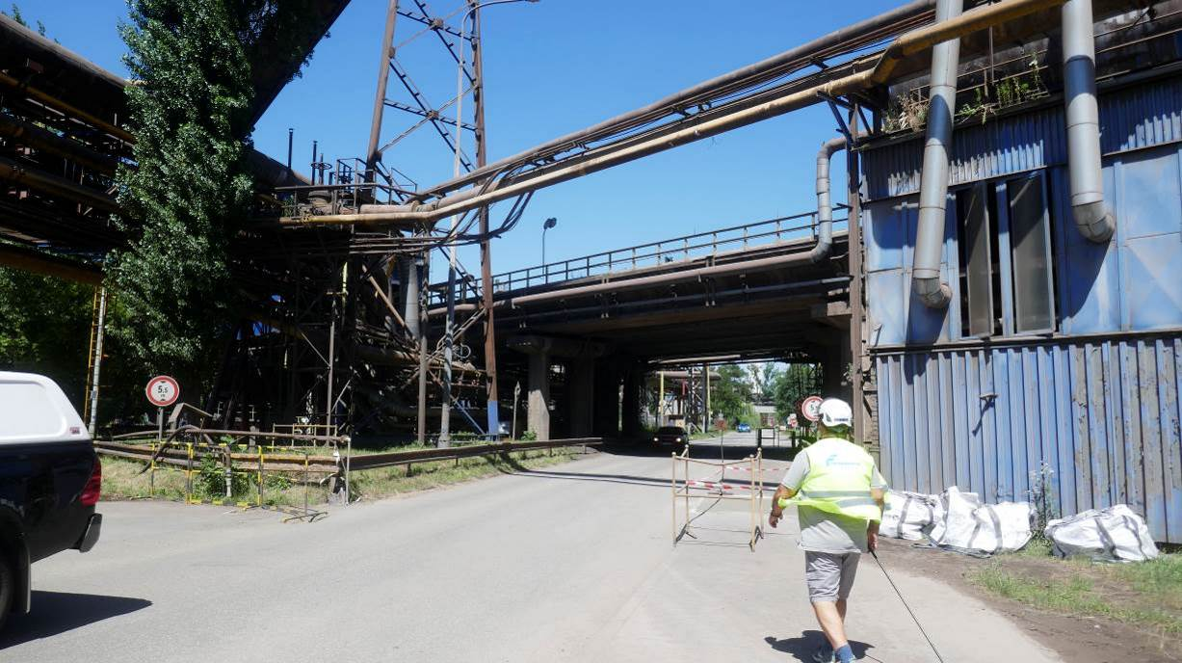

Pol.:8.1 | Potrubná lávka 6,90 m. OK

0 | 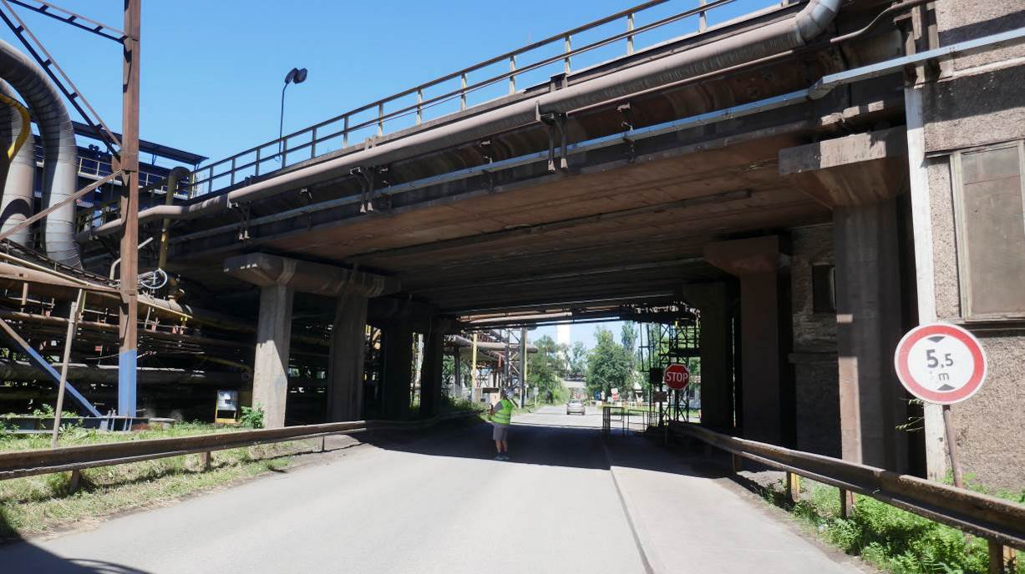

Pol.:8.2 | Železničný podjazd 5,94 m (v strede)

0 | 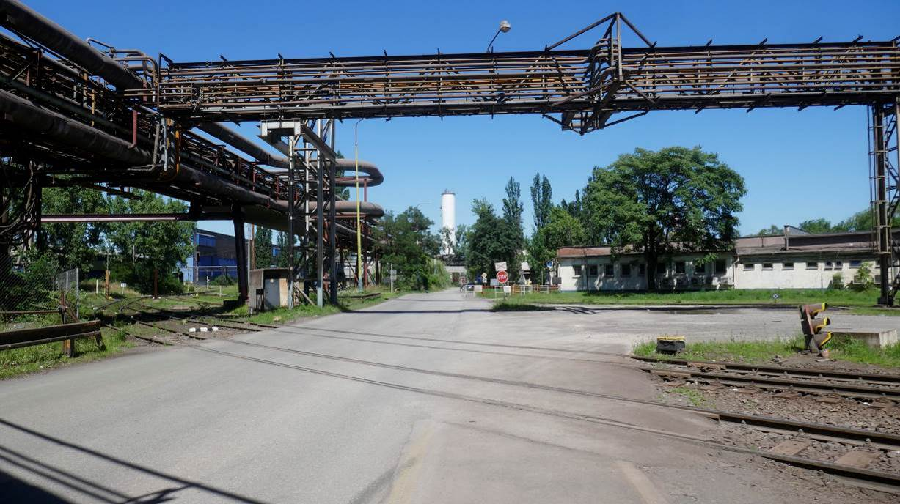

Pol.:8.3 | Potrubná lávka 8,00 m. Dvojkoľajné železničné priecestie bez trakčných vedení. Nasleduje ďalšie železničné priecestie bez trakčných vedení.

3 | 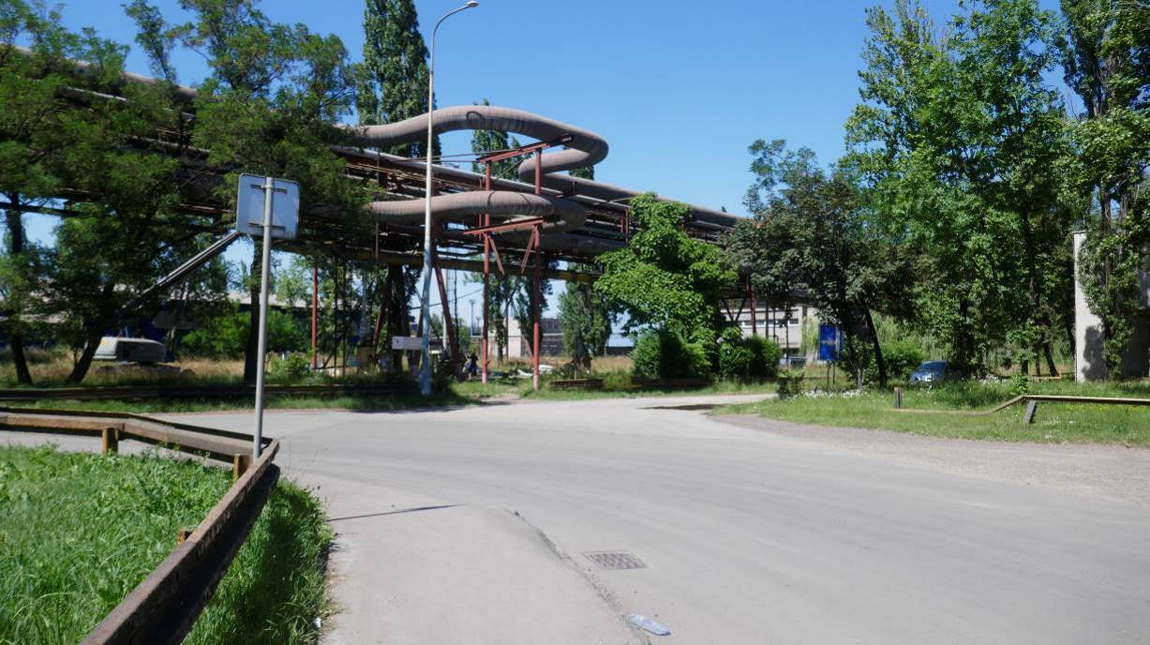

Pol.:9.1 | Ostré zatočenie. Hydrant (očividne mimo prevádzky a pokazený) Odstráni sa: 1x značka, plot a 2x strom. Odstránenie zelenej plochy 20 m x 3 m na úroveň cesty (výškový rozdiel cca 20 m) a sprejazdnenie. Zaistenie obrubníkov asfaltom.

3 | 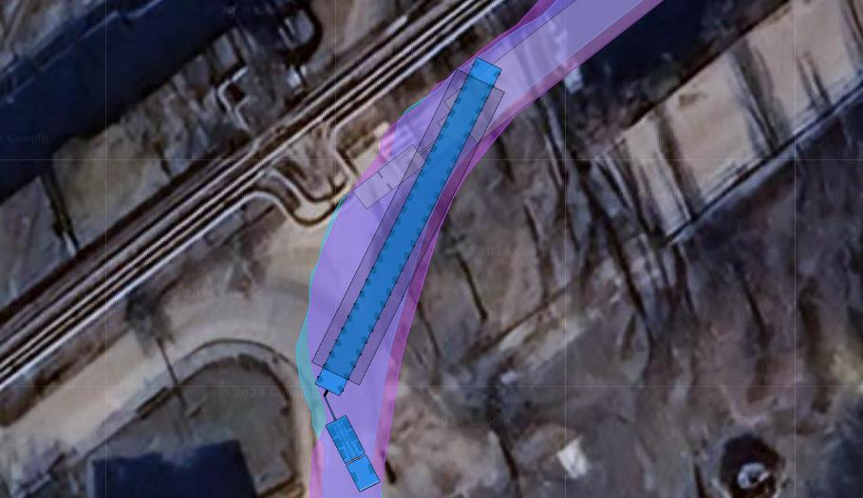  Fläche schützen  3  2  1

Pol.:9.2 | Odkaz je dostupný do 28.06.2026.  https://app.heavygoods.net/shared/simulations/TUmUYybfzvel2jhhAWrtRQ6r3zUTB9pgHH4nPO5PfQ4

1 | 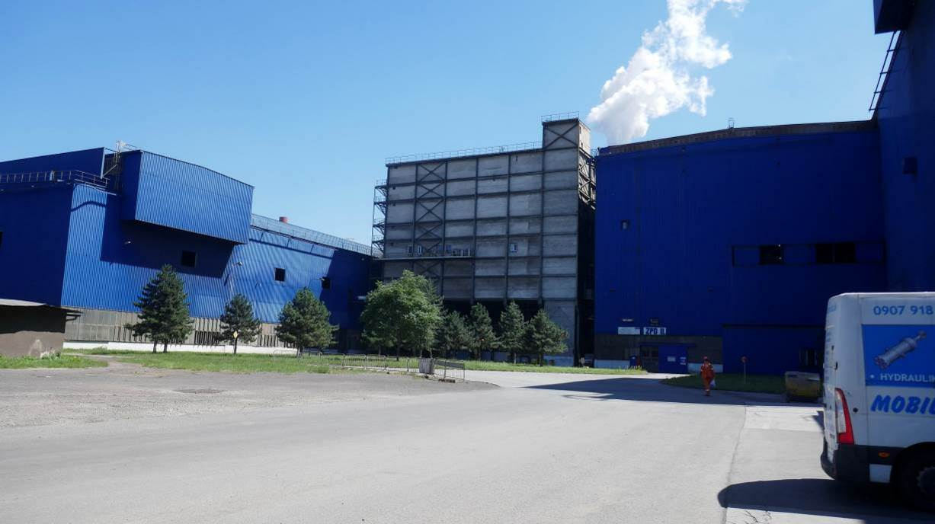

Pol.:10.1 | Odstránenie stavebného oplotenia (prenosné) a zriadenie zákazu vjazdu do vnútorných priestorov.

0 | 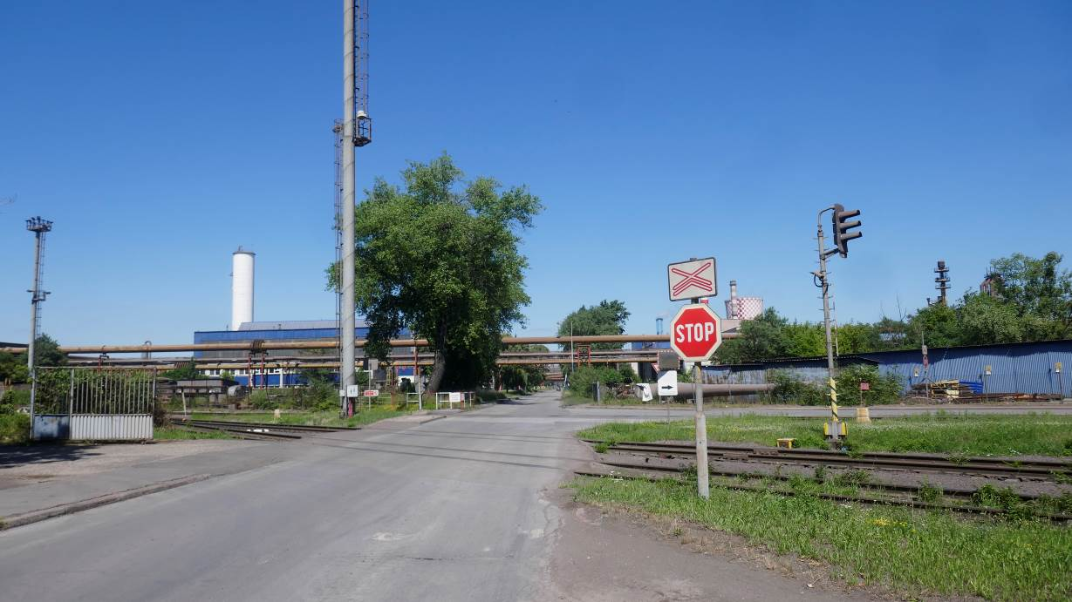

Pol.:11.1 | Dvojkoľajné železničné priecestie bez trakčných vedení. OK.

3 | 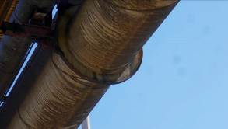  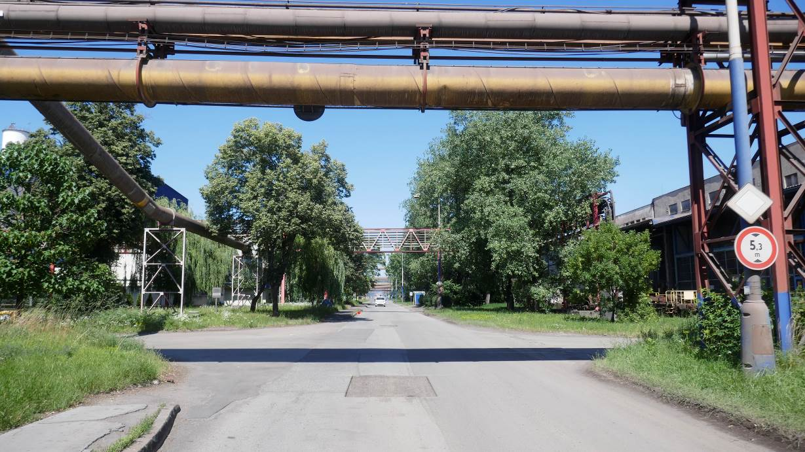

Pol.:12.1 | Potrubná lávka Prejazdná výška 5,35 m. Odfrézovanie asfaltu 20 m pred a 20 m za potrubnou lávkou (prepravná dĺžka) a dodatočne skrátenie príruby na vedení.

0 | 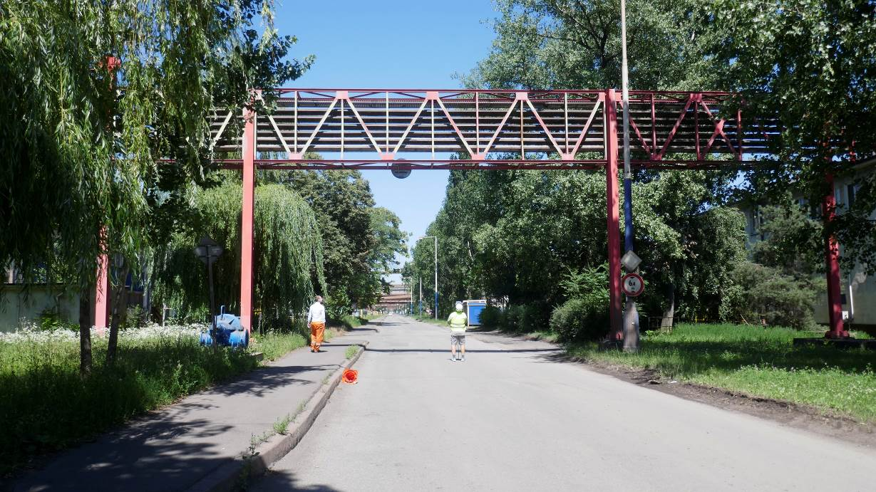

Pol.:13.1 | Potrubná lávka Výška 6,45 m. OK.

3 | 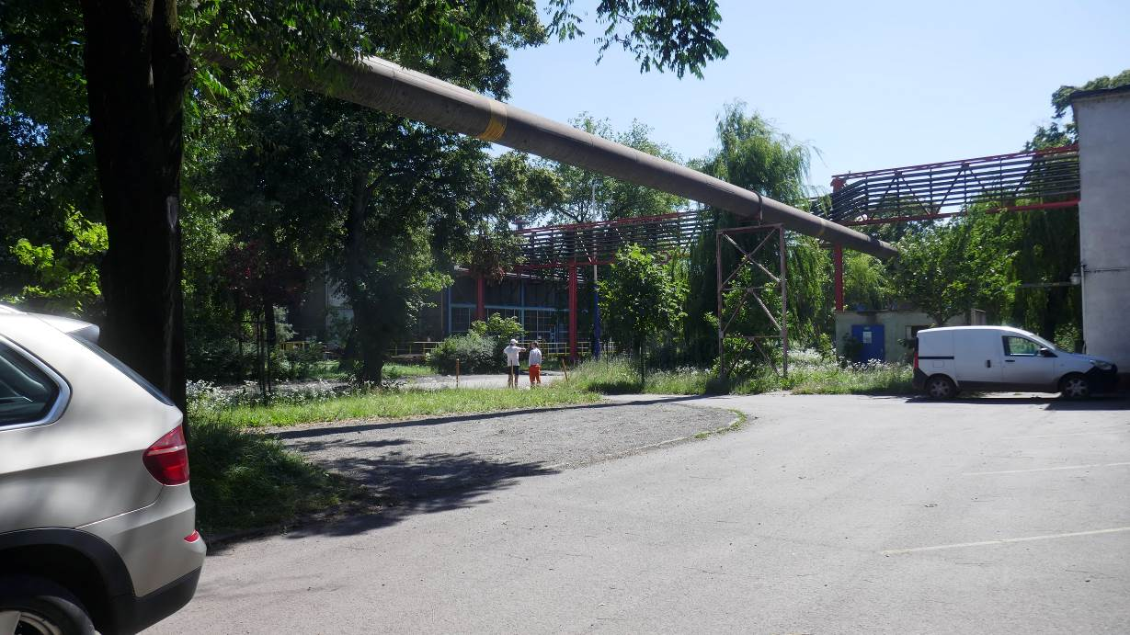

Pol.:14.1 | Vjazd na stavebnú pláň. Výška potrubnej lávky 5,70 m (meraná na asfalte). Odstránenie zelenej plochy na úroveň cesty (výškový rozdiel cca 15 m) a sprejazdnenie cca 200 m². Zrezanie konárov, vyklčovanie stromov.

3 | 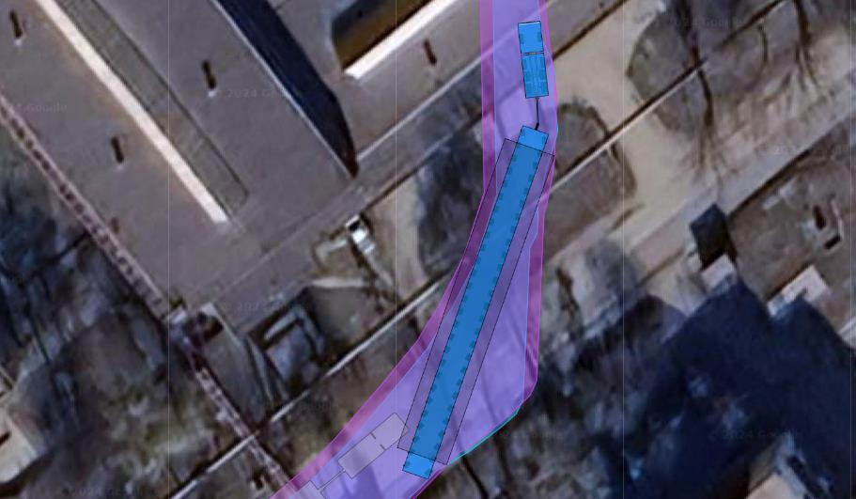

Pol.:14.2 | Odkaz je dostupný do 28.06.2026.https://app.heavygoods.net/shared/simulations/9wvDatddZYfJQ7gSBjRiDVULcvkvKrXGhnm11geK8AA  Koniec obhliadky trasy.

Základy

Základom našej previerky/výsledkov sú rozmery zásielky, ktoré poskytol zadávateľ a z toho vyplývajúce maximálne celkové rozmery.

Zostavená správa sa opiera o skutkový stav infraštruktúry zistený v momente zostavovania (momentálny záznam stavu) a platí za predpokladu, že pomery na trase sa nezmenia; dopravca si trasu pred začiatkom prepravy musí preveriť sám, na vlastnú zodpovednosť.

Nerealizovali sa žiadne dohody s úradnými orgánmi a/alebo (súkromnými) vlastníkmi pozemkov; správa neobsahuje žiadnu garanciu získania potrebných súhlasov.

Záznam bol zostavený pri zohľadnení predpisov o cestnej premávke/podmienok prevádzky vozidiel na cestných komunikáciách a opiera sa o použitie najnovšej dopravnej techniky a vozidiel; za použitie zodpovedá samotný realizátor.

Navrhovaná trasa bola zvolená pri zohľadnení nielen ekonomických, ale aj ekologických hľadísk.

Uvedené opatrenia sa obmedzujú na to najnevyhnutnejšie vzhľadom na plánovanú prepravu a pri riadnej realizácii zaručia bezproblémovú a bezpečnú prepravu.

Prezentovaná trasa platí s výhradou získania úradného povolenia. Z hľadiska celkových rozmerov/nápravových tlakov/hmotností môže byť účelná predbežná konzultácia s príslušnými odbormi cestnej dopravy.

Pokiaľ nie je uvedené nič iné, vykonávame naše práce výlučne na základe našich všeobecných obchodných podmienok, ktoré si môžete prezrieť, resp. stiahnuť na našej domovskej stránke http://www.felbermayr.cc.

